峨边彝族自治县五渡镇人民政府
2024年度部门决算

目录

公开时间：2025年12月8日

第一部分 部门概况
一、部门职责
二、机构设置
第二部分 2024年度部门决算情况说明
一、收入支出决算总体情况说明
二、收入决算情况说明
三、支出决算情况说明
四、财政拨款收入支出决算总体情况说明
五、一般公共预算财政拨款支出决算情况说明
六、一般公共预算财政拨款基本支出决算情况说明
七、财政拨款“三公”经费支出决算情况说明
八、政府性基金预算支出决算情况说明
九、国有资本经营预算支出决算情况说明
十、其他重要事项的情况说明
第三部分 名词解释
第四部分 附件
第五部分 附表
一、收入支出决算总表
二、收入决算表
三、支出决算表
四、财政拨款收入支出决算总表
五、财政拨款支出决算明细表
六、一般公共预算财政拨款支出决算表
七、一般公共预算财政拨款支出决算明细表
八、一般公共预算财政拨款基本支出决算明细表
九、一般公共预算财政拨款项目支出决算表
十、政府性基金预算财政拨款收入支出决算表
十一、国有资本经营预算财政拨款收入支出决算表
十二、国有资本经营预算财政拨款支出决算表
十三、财政拨款“三公”经费支出决算表
（注：请部门根据实际注明页码）

第一部分 部门概况

部门职责
（一）负责贯彻执行党和国家的路线方针政策、法律法规规章，执行县委、县政府的决定，研究决定辖区政治、经济、文化、社会、生态文明等领域事业发展的重大事项并组织实施。
（二）统筹落实关于辖区发展的重大决策，参与辖区建设规划和公共服务设施布局，建立健全基层社会治理工作机制，引导、整合辖区内各种社会力量为区域发展服务，推动辖区健康、有序、可持续发展。
（三）负责加强基层党组织建设和基层政权建设，巩固党的执政基础；统筹协调辖区内各领域党建工作，推进社区党建、单位党建、行业党建和区域化党建互联互动，统筹抓好新领域新业态新群体党建工作。负责人大、政协、统战、民族宗教、群团工作。
（四）加强基层意识形态工作，推进基层精神文明建设，培育和弘扬社会主义核心价值观，创造良好社会环境。
（五）负责拟定经济发展规划并组织实施。促进经济发展，推进产业结构调整，促进经济增长方式转变，促进农民增收。
（六）负责拟定社会事业发展规划并组织实施。负责教育、科技、文化旅游、体育、广播电视、民政、卫生健康、医疗保障、残疾人保障、社会保险、退役军人服务等工作，推进便民服务规范化建设管理，落实与群众密切相关的各项公共服务政策。
（七）负责拟定乡村振兴发展规划并组织实施。负责农业产业升级转型、美丽乡村建设、农村文化生活繁荣、农村基础设施和公共服务能力提升、脱贫攻坚等工作。
（八）负责城乡基层治理工作，深化党建引领城乡基层治理，构建共建共治共享的城乡基层治理工作格局，推进和谐宜居乡村建设；加强社会主义民主法治建设，承担社会治理、信访维稳、综治中心、社区戒毒、社区康复、法治建设、反邪教等工作。
（九）负责辖区公共事务综合管理，参与辖区规划建设，负责拟定村镇国土空间规划并组织实施，承担重点工程建设、乡村道路建设及公共设施、水利设施等管理工作，对辖区事关群众利益的重大决策和重大项目提出建议。负责统筹组织协调指挥辖区内派驻和基层执法等力量。
（十）负责应急管理和安全生产工作，落实安全生产责任制，建立健全应对突发紧急事件的处置管理机制，构建公共安全防控体系。
（十一）负责自然资源、生态环境保护工作，做好网格化环境监管，开展自然资源、环境保护隐患排查和治理，配合有关部门查处自然资源、环境违法行为，做好辖区内自然资源及生态环境保护工作。
（十二）负责推进基层民主法治建设，加强普法依法治理，维护群众合法权益。负责协助武装部门做好辖区民兵训练和公民服兵役工作。
（十三）按照干部管理权限，负责干部的教育、培训、选拔、考核和监督工作。加强对本级财政、所属行政事业单位以及村级财务的核算和监督。
（十四）根据法定职责或受委托承担辖区内审批服务、公共服务、各类社会事务服务等职责。负责制定完善权力清单、责任清单、公共服务清单，建立清单动态调整和公示机制，推进党务政务公开，接受群众监督，增加公信力。
（十五）履行法律法规、规章规定的其他职责，承办县委、县政府交办的其他工作。

二、机构设置
峨边彝族自治县五渡镇人民政府下属二级预算单位3个，其中行政单位1个，参照公务员法管理的事业单位0个，其他事业单位2个。
纳入峨边彝族自治县五渡镇人民政府2024年度部门决算编制范围的二级预算单位包括：
1.峨边彝族自治县五渡镇人民政府。

第二部分 2024年度部门决算情况说明

一、收入支出决算总体情况说明

2024年度收入、支出总计均为1147.71万元。与2023年度相比，收入、支出总计各减少134.62万元，下降10.5%。主要变动原因是部门项目减少，支出减少。
（图1：收入、支出决算总计变动情况图）（柱状图）

二、收入决算情况说明

2024年度本年收入合计1147.71万元，其中：一般公共预算财政拨款收入1098.01万元，占95.66%；政府性基金预算财政拨款收入49.7万元，占4.34%；（注：仅罗列本部门涉及的收入）
（图2：收入决算结构图）（饼状图）

三、支出决算情况说明

2024年度本年支出合计1147.71万元，其中：基本支出985.99万元，占85.9%；项目支出161.72万元，占14.1%；上缴上级支出0万元，占0%；经营支出0万元，占0%；对附属单位补助支出0万元，占0%。（注：仅罗列本部门涉及的支出）
（图3：支出决算结构图）（饼状图）

四、财政拨款收入支出决算总体情况说明
2024年度财政拨款收入、支出总计均为1147.71万元。与2023年度相比，财政拨款收入总计、支出总计各减少134.62万元，下降10.5%。主要变动原因是部门项目减少，支出减少。
（图4：财政拨款收、支决算总计变动情况）（柱状图）

五、一般公共预算财政拨款支出决算情况说明

（一）一般公共预算财政拨款支出决算总体情况
2024年度一般公共预算财政拨款支出1098.01万元，占本年支出合计的95.66%。与2023年度相比，一般公共预算财政拨款支出减少134.83万元，下降10.9%。主要变动原因是一般公共预算财政拨款减少，经费减少。
（图5：一般公共预算财政拨款支出决算变动情况）（柱状图）

（二）一般公共预算财政拨款支出决算结构情况
2024年度一般公共预算财政拨款支出1098.01万元，主要用于以下方面：一般公共服务支出635.78万元，占57.9%；农林水支出288.68万元，占26.3%；社会保障和就业支出101.84万元，占9.4%；卫生健康支出17.97万元，占1.6%；住房保障支出53.75万元，占4.9%；……（注：仅罗列本部门涉及的全部功能分类科目，至类级）
（图6：一般公共预算财政拨款支出决算结构）（饼状图）

（三）一般公共预算财政拨款支出决算具体情况
2024年度一般公共预算财政拨款支出决算数为1098.01，完成预算100%。其中：
1.一般公共服务（类）政府办公厅（室）及相关机构事务（款）行政运行（项）：支出决算为415.99万元，完成预算100%，决算数与预算数持平。
2一般公共服务（类）政府办公厅（室）及相关机构事务（款）事业运行（项）： 支出决算为219.79万元，完成预算100%，决算数与预算数持平。
3.社会保障和就业支出（类）行政事业单位养老支出（款）机关事业单位基本养老保险缴费支出（项）：支出决算为62.26万元，完成预算100%，决算数与预算数持平。
4.社会保障和就业支出（类）行政事业单位养老支出（款）机关事业单位职业年金缴费支出（项）：支出决算为31.24万元，完成预算100%，决算数与预算数持平。
5.社会保障和就业支出（类）其他社会保障和就业支出（款）其他社会保障和就业支出项）：支出决算为8.33万元，完成预算100%，决算数与预算数持平。
6.卫生健康支出（类）行政事业单位医疗（款）行政单位医疗（项）：支出决算为17.97万元，完成预算100%，决算数与预算数持平。
7.农林水支出（类）巩固脱贫攻坚成果衔接乡村振兴（款）一般行政管理事务（项）：支出决算为3万元，完成预算100%，决算数与预算数持平。
8.农林水支出（类）巩固脱贫攻坚成果衔接乡村振兴（款）其他巩固脱贫攻坚成果衔接乡村振兴支出（项）：支出决算为27.12万元，完成预算100%，决算数与预算数持平。
9.农林水支出（类）农村综合改革（款）对村民委员会和村党支部的补助（项）：支出决算为171.34万元，完成预算100%，决算数与预算数持平。
10.农林水支出（类）农村综合改革（款）农村综合改革示范试点补助（项）：支出决算为87.22万元，完成预算100%，决算数与预算数持平。
11.住房保障支出（类）住房改革支出（款）住房公积金（项）：支出决算为53.75万元，完成预算100%，决算数与预算数持平。
（注：仅罗列本部门涉及的全部功能分类科目，至项级。上述“预算”口径为全年预算数。增减变动原因为决算数〈项级〉和全年预算数〈项级〉比较，与预算数持平可以不写原因）

六、一般公共预算财政拨款基本支出决算情况说明
2024年度一般公共预算财政拨款基本支出985.99万元，其中：
人员经费851.74万元，主要包括：基本工资、津贴补贴、奖金、伙食补助费、绩效工资、机关事业单位基本养老保险缴费、职业年金缴费、职工基本医疗保险缴费、公务员医疗补助缴费、其他社会保障缴费、住房公积金、其他工资福利支出、抚恤金、生活补助、其他对个人和家庭的补助等。
公用经费134.25万元，主要包括：办公费、印刷费、电费、邮电费、差旅费、公务接待费、劳务费、工会经费、福利费、公务用车运行维护费、其他交通费等。
（注：仅罗列本部门实际支出涉及的经济分类科目）

七、财政拨款“三公”经费支出决算情况说明

（一）“三公”经费财政拨款支出决算总体情况说明
2024年度“三公”经费财政拨款支出决算为7.44万元，完成预算100%，较上年度减少50.84万元，下降87.2%。决算数小于预算数的主要原因是厉行节约。
（注：上述“预算”口径为全年预算数，包括一般公共预算和政府性基金预算财政拨款支出决算情况）

（二）“三公”经费财政拨款支出决算具体情况说明
2024年度“三公”经费财政拨款支出决算中，因公出国（境）费支出决算0万元，占0%；公务用车购置及运行维护费支出决算5万元，占67.2%；公务接待费支出决算2.44万元，占32.8%。具体情况如下：
（图7：“三公”经费财政拨款支出结构）（饼状图）

- 1.因公出国（境）经费支出0万元，完成预算0%。全年安排因公出国（境）团组0次，出国（境）0人。因公出国（境）支出决算比2023年持平。
2.公务用车购置及运行维护费支出5万元，完成预算100%。公务用车购置及运行维护费支出决算比2023年度减少49.96万元，增长/下降90.9%。主要原因是2023年购买了公务用车2辆，2024年未进行购买。
其中：公务用车购置支出0万元。全年按规定更新购置公务用车0辆，其中：轿车0辆、金额0万元，越野车0辆、金额0万元，载客汽车0辆、金额0万元。截至2024年12月31日，单位共有公务用车2辆，其中：轿车0辆、越野车2辆、载客汽车0辆。
公务用车运行维护费支出5万元。主要用于乡村振兴、耕地保护、环保等所需的公务用车燃料费、维修费、过路过桥费、保险费等支出。
3.公务接待费支出2.44万元，完成预算100%。公务接待费支出决算比2023年度减少0.08万元，下降26.5%。主要原因是公务接待减少。其中：
国内公务接待支出2.44万元，主要用于乡村振兴、执行公务开展业务活动开支的交通费、住宿费、用餐费等）。国内公务接待51批次，287人次（不包括陪同人员），共计支出2.24万元，具体内容包括：接待县级主要领导带队各部门负责人开展调研和检查工作推进情况等产生公务接待2.24万元。
外事接待支出0万元，主要用于无。外事接待0批次，0人次（不包括陪同人员），共计支出0万元。

八、政府性基金预算支出决算情况说明
2024年度政府性基金预算财政拨款支出49.7万元，占本年支出合计的4.33%。与2023年度相比，政府性基金预算财政拨款支出增加0.22万元，增长0.4%。主要变动原因是基础设施和农业发展支出增加。
（注：支出数与上年持平可以不写原因）

九、国有资本经营预算支出决算情况说明
2024年度国有资本经营预算财政拨款支出0万元，占本年支出合计的0%。与2023年度相比，支出数与上年持平。

十、其他重要事项的情况说明

（一）机关运行经费支出情况
2024年度，峨边彝族自治县五渡镇人民政府机关运行经费支出134.25万元，比2023年度增加0.91万元，增长/下降0.6%（或与2023年度决算数持平）。主要原因是人员增加，相关经费增加。

（二）政府采购支出情况
2024年度，峨边彝族自治县五渡镇人民政府采购支出总额1.94万元，其中：政府采购货物支出1.94万元、政府采购工程支出0万元、政府采购服务支出0万元。主要用于购买办公空调等。授予中小企业合同金额0万元，占政府采购支出总额的0%，其中：授予小微企业合同金额0万元，占政府采购支出总额的0%。

（三）国有资产占有使用情况
截至2024年12月31日，峨边彝族自治县五渡镇人民政府共有车辆2辆，其中：主要负责人用车0辆、机要通信用车0辆、应急保障用车0辆、其他用车2辆，其他用车主要是用于乡村振兴、耕地保护、环保、安全生产等工作。单价100万元（含）以上设备（不含车辆）0台（套）。

（四）预算绩效管理情况
根据预算绩效管理要求，峨边彝族自治县五渡镇人民政府在2024年度预算编制阶段，组织对乡镇交管办劝导员补贴（项目名称）等4个项目开展了预算事前绩效评估，对4个项目编制了绩效目标，在预算执行过程中，选取4个项目开展绩效监控。
组织对2024年度一般公共预算、政府性基金预算、国有资本经营预算、社会保险基金预算以及资本资产、债券资金等全面开展绩效自评，形成峨边彝族自治县五渡镇部门整体（含部门预算项目）绩效自评报告等专项预算项目绩效自评报告，其中，峨边彝族自治县五渡镇部门整体（含部门预算项目）绩效自评得分为98分，绩效自评综述本单位预算编制严格按照上级部门要求编制并及时报送，项目分类也严格按照上级部门要求分类，未发现有不按照要求编制、报送等行为。预算管理方面，编制内在职人员控制率小于100%，部门经费支出控制在预算内。制度执行总体较好，但仍需进一步强化，资金使用管理需进一步加强。绩效目标按要求向社会公开，部门整体绩效自评情况和自行组织的评价情况向社会公开，及时整改了绩效管理发现问题，向财政部门反馈结果应用情况。资金主要投入在城乡环境整治、人居环境改善、乡村及镇区风貌、村民活动场所建设、文化设施建设、治安维稳、基础设施建设等方面，通过统计分析获取了人民群众对生态环境的健康度、居住生活的舒适度、工作出行的便捷度、居住生活的安全度各方面的良好评价。乡镇交管办劝导员补贴专项预算项目绩效自评得分为95分，绩效自评综述交通劝导员上路开展交通劝导，全镇交通违法现象明显减少，交通事故率明显降低，基础设施持续完善，群众安全意识明显提升。交通安全工作经费专项预算项目绩效自评得分为100分，绩效自评综述通过提升辖区内交通秩序，长期持续开展道路交通安全隐患排查整治，降低事故发生率，提升群众满意度。拖欠企业账款清偿项目专项预算项目绩效自评得分为100分，绩效自评综述成功结清拖欠2家企业的项目费用，树立了五渡镇人民政府的良好形象，增强群众和企业对政府的信任，有助于吸引更多企业参与乡镇建设，推动本地经济发展。2024年基层组织和农村公共服务运行经费预算项目绩效自评得分为100分，绩效自评综述通过严格执行“村财乡管”制度，经费支出需经“四议两公开”程序报账后，公共服务运行经费使用更加规范，今年来辖区内8村1社区的基础设施更加完善，环境卫生得到了明显的改善，公共服务得到明显的提升。

第三部分 名词解释

1.财政拨款收入：指单位从同级财政部门取得的财政预算资金。
2.事业收入：指事业单位开展专业业务活动及辅助活动取得的收入。
3.经营收入：指事业单位在专业业务活动及其辅助活动之外开展非独立核算经营活动取得的收入。
4.其他收入：指单位取得的除上述收入以外的各项收入。主要是……（收入类型）等。
5.使用非财政拨款结余（含专用结余）：指事业单位使用以前年度积累的非财政拨款结余弥补当年收支差额的金额。
6.年初结转和结余：指以前年度尚未完成、结转到本年按有关规定继续使用的资金。
7.结余分配：指事业单位按照会计制度规定缴纳的所得税、提取的专用结余以及转入非财政拨款结余的金额等。
8.年末结转和结余：指单位按有关规定结转到下年或以后年度继续使用的资金。
9.一般公共服务（类）政府办公厅（室）及相关机构事务（款）行政运行（项）：指反映行政单位（包括实行公务员管理的事业单位）的基本支出。
10.一般公共服务（类）政府办公厅（室）及相关机构事务（款）事业运行（项）：指反映事业单位的基本支出不包括行政单位（包括实行公务员管理的事业单位）后勤服务中心、医务室等附属事业单位。
11.社会保障和就业支出（类）行政事业单位养老支出（款）机关事业单位基本养老保险缴费支出（项）：指反映机关事业单位实施养老保险制度由单位缴纳的基本养老保险费支出。
12.社会保障和就业支出（类）行政事业单位养老支出（款）机关事业单位职业年金缴费支出（项）： 指反映机关事业单位实施养老保险制度由单位实际缴纳的职业年金支出。
13.社会保障和就业支出（类）其他社会保障和就业支出（款）其他社会保障和就业支出项）： 指反映除上述项目以外其他用于社会保障和就业方面的支出。
14.卫生健康支出（类）行政事业单位医疗（款）行政单位医疗（项）：指反映除上述项目以外其他用于计划生育管理事务方面的支出。
15.农林水支出（类）巩固脱贫攻坚成果衔接乡村振兴（款）一般行政管理事务（项）：指行政单位日常运行和管理性经费。
16.农林水支出（类）巩固脱贫攻坚成果衔接乡村振兴（款）其他巩固脱贫攻坚成果衔接乡村振兴支出（项）：指反映除上述项目以外其他用于巩固拓展脱贫攻坚成果同乡村振兴有效衔接方面的支出。
17.农林水支出（类）农村综合改革（款）对村民委员会和村党支部的补助（项）：指各级财政对村民委员会和村党支部的补助支出，以及支持建立县级基本财力保障机制安排的村级组织运转奖补资金。
18.农林水支出（类）农村综合改革（款）农村综合改革示范试点补助（项）：指各级财政对农村综合改革示范试点、新型农村社会化服务体系建设等补助支出。
19.住房保障支出（类）住房改革支出（款）住房公积金（项）：指行政事业单位按人力资源和社会保障部、财政部规定的基本工资和津贴补贴以及规定比例为职工缴纳的住房公积金。
（注：解释本部门决算报表中涉及的全部功能分类科目至项级，不涉及的科目请自行删除。请参照《2024年政府收支分类科目》增减内容）
20.基本支出：指为保障机构正常运转、完成日常工作任务而发生的人员支出和公用支出。
21.项目支出：指在基本支出之外为完成特定行政任务和事业发展目标所发生的支出。
22.经营支出：指事业单位在专业业务活动及其辅助活动之外开展非独立核算经营活动发生的支出。
23.“三公”经费：指部门用财政拨款安排的因公出国（境）费、公务用车购置及运行费和公务接待费。其中，因公出国（境）费反映单位公务出国（境）的国际旅费、国外城市间交通费、住宿费、伙食费、培训费、公杂费等支出；公务用车购置及运行费反映单位公务用车车辆购置支出（含车辆购置税）及租用费、燃料费、维修费、过路过桥费、保险费等支出；公务接待费反映单位按规定开支的各类公务接待（含外宾接待）支出。
24.机关运行经费：为保障行政单位（含参照公务员法管理的事业单位）运行用于购买货物和服务的各项资金，包括办公及印刷费、邮电费、差旅费、会议费、福利费、日常维修费、专用材料及一般设备购置费、办公用房水电费、办公用房取暖费、办公用房物业管理费、公务用车运行维护费以及其他费用。

第四部分 附件

附件1

部门预算绩效评价报告范本
（报告范围包括机关和下属单位）

一、部门（单位）基本情况
（一）机构组成。五渡镇机关设下列内设机构：
1.党政办公室。负责镇党委、政府综合协调、政策调研、政务公开、督促检查、绩效管理等工作；负责文电会务、保密机要、印章管理、档案管理及后勤保障服务等工作；负责财政领域各项方针政策、法律法规规章的贯彻落实；负责编制和执行本级预算、决算草案和预算绩效管理工作；负责本级财政资金收支管理及行政事业单位会计核算工作；负责资金监管工作；负责政府 采购工作；负责镇财务管理，代管村（社区）财务；指导农村集体“三资”管理等工作；负责国有资产管理工作；负责落实兑现各级财政惠农惠民补贴资金；负责财务管理的培训、指导、监督；负责做好财务档案管理工作；完成镇党委、政府交办的其他工作。
2.党建工作办公室。负责基层党的建设，制定并实施基层党组织建设规划，指导基层党组织党建工作；负责组织开展党的思想建设、组织建设、作风建设、制度建设等各项活动，统筹村（社区）党建、单位党建、行业党建工作；负责区域内村级班子建设；负责机关及直属事业单位干部人事、机构编制、职称评聘、教育培训及退休人员管理服务等人事工作；负责人才开发引进、农民工回引等工作；配合做好驻村帮扶相关工作；承担镇人大主席团日常事务；承担纪检监察、政法、宣传、统战、民族宗教、老干部、精神文明等工作；承担工会、共青团、妇联、残联等群团工作；完成镇党委、政府交办的其他工作。
3.社会事务和社会治理办公室。主要承担指导推进公共事务和综合管理等职责；负责编制并组织实施社会发展规划和年度计划；负责组织实施各项公共服务工作；负责教育、民政、劳动就业、社会保障、农村道路、卫生健康、人居环境、乡村风貌、残疾人事业等工作；承担公益事业和社会服务事业相关工作；会同便民服务中心根据法定职能或受委托承担辖区内行政审批、证照办理、政策咨询、劳动就业、社会保障、劳动关系调整、科技信息服务等事项。负责基层治理相关工作；指导村（居）民委员会工作，健全完善自治、法治、德治相结合的基层治理体系；负责基层治理信息收集、分析研判、调度指挥、反馈督办、绩效评估等工作；牵头负责辖区内网格化管理体系建设；负责社会治安综合治理、平安建设、信访稳定、法治宣传教育、多元化解、司法调解、法律援助、外来人口管理以及综治工作平台建设和日常管理协调工作；承担基层社会治安综合防控体系建设工作和社会治理综合信息平台运行的管理保障；完成镇党委、政府交办的其他工作。
4.经济发展和规划建设办公室。负责项目推进、科技创新、数据开发共享、价格、节能、能源、粮食流通、工业、信息化、招商引资、商务经济合作、统计调查分析、国民经济核算等工作；负责拟定农业、工业、三产服务业等经济发展规划和政策措施，负责协调第一二三产业发展的重大问题；负责做好工业、农业、投资、商贸服务业、基本单位名录库记忆住户收支调查等统计工作；负责自然资源和生态环境保护领域各项方针政策、法律法规规章的贯彻落实；负责项目建设的规划和组织实施工作；负责辖区内水库移民后期扶持工作；负责城乡建设、空间规划等领域各项方针政策、法律法规规章的贯彻落实；负责协助重点项目的征地、拆迁、安置等工作；负责宅基地管理、农业设施用地管理等工作；协助做好国土空间、交通、旅游等规划的编制和实施，并负责监督、管理。协调交通运输、电力、通讯、水利等基础建设工作；完成镇党委、政府交办的其他工作。
5.综合执法办公室。根据有关法律法规和赋权等，承担本行政区域内的综合行政执法工作；负责开展日常巡查和有关执法检查；负责统一指挥协调县级部门派驻镇的行政执法力量；负责支持、配合县级相关部门的执法工作；负责生态环境保护和城乡环境综合治理等工作；完成镇党委、政府交办的其他工作。
6.应急管理办公室。负责应急管理、安全生产等领域各 项方针政策、法律法规规章的贯彻落实；负责辖区内安全生产、抗震救灾、防汛抗旱、地质灾害、消防安全、森林防灭火、道路交通安全、生态环境事件、公共卫生事件、食品药品安全事件、动（植）物疫情事件及各类突发事件应急处置工作。完成镇党委、政府交办的其他工作。
7.五渡镇便民服务中心（挂新时代文明实践站、退役军 人服务站牌子）。负责推进政府服务标准化建设工作；负责集中受理涉及经济发展、公共管理以及与群众密切相关的政务服务、公共服务、便民服务事项；负责指导本镇便民服务站、村（社区）便民服务代办点工作；接受县行政审批和数据局和相关职能部门的业务指导；负责政务服务相关事项的公开公示。负责农民工就业创业、社会保险、医疗保障、民政救助、劳动保障等服务性工作；做好农村劳动力实名制登记管理，加强对外劳务协作和劳务输出，促进农村劳动力转移就业、农民工回引和返乡农民工就业创业；贯彻执行各级退役军人服务保障的政策法规，负责退役军人服务保障工作，负责退役军人就业和社会保障政策咨询、就业和再就业服务、劳动关系协调、劳动者权益维护等工作；负责新时代文明实践所、退役军人服务站建设相关工作。完成镇党委、政府交办的其他工作。
8.五渡镇农业综合服务中心。负责制定乡村振兴发展规划并组织实施。负责农业产业发展和乡村振兴平台建设工作。负责农业、林业、水利、畜牧等方面的技术推广工作。负责辖区内农村集体经济组织管理和农村人才开发引进工作。负责村容村貌和人居环境整治。负责农作物病虫害监测与防治、野生动植物保护、护林防火、防汛抗旱、农田水利建设、农产品质量安全监测等服务性工作。负责小型水库和水利工程设施的安全监管和运行维护工作，承担春灌、水旱灾害防御、农村安全饮水和河长制等事务性工作。负责农业综合统计工作。负责动物防疫检疫和动物重大疫病监测与防控工作。受委托负责对动物产品质量安全以及兽药、饲料质量进行监督和管理。完成镇党委、政府交办的其他工作。
（二）机构职能。中共峨边彝族自治县五渡镇委员会统筹协调各方，全面领导辖区各项工作，履行从严管党治党，深化基层社会治理，创新社会管理和服务职能；峨边彝族自治县五渡镇人民政府依法行使公共管理、公共服务、公共安全、民生保障等基本职能。负责指导辖区各类组织依法依规履行职责。
五渡镇党委、五渡镇人民政府的主要职责是：
1.负责贯彻执行党和国家的路线方针政策、法律法规规章，执行县委、县政府的决定，研究决定辖区政治、经济、文化、社会、生态文明等领域事业发展的重大事项并组织实施。
2.统筹落实关于辖区发展的重大决策，参与辖区建设规划和公共服务设施布局，建立健全基层社会治理工作机制，引导、整合辖区内各种社会力量为区域发展服务，推动辖区健康、有序、可持续发展。
3.负责加强基层党组织建设和基层政权建设，巩固党的执政基础；统筹协调辖区内各领域党建工作，推进社区党建、单位党建、行业党建和区域化党建互联互动，统筹抓好新领域新业态新群体党建工作。负责人大、政协、统战、民族宗教、群团工作。
4.加强基层意识形态工作，推进基层精神文明建设，培育和弘扬社会主义核心价值观，创造良好社会环境。
5.负责拟定经济发展规划并组织实施。促进经济发展，推进产业结构调整，促进经济增长方式转变，促进农民增收。
6.负责拟定社会事业发展规划并组织实施。负责教育、科技、文化旅游、体育、广播电视、民政、卫生健康、医疗保障、残疾人保障、社会保险、退役军人服务等工作，推进便民服务规范化建设管理，落实与群众密切相关的各项公共服务政策。
7.负责拟定乡村振兴发展规划并组织实施。负责农业产业升级转型、美丽乡村建设、农村文化生活繁荣、农村基础设施和公共服务能力提升、脱贫攻坚等工作。
8.负责城乡基层治理工作，深化党建引领城乡基层治理，构建共建共治共享的城乡基层治理工作格局，推进和谐宜居乡村建设；加强社会主义民主法治建设，承担社会治理、信访维稳、综治中心、社区戒毒、社区康复、法治建设、反邪教等工作。
9.负责辖区公共事务综合管理，参与辖区规划建设，负责拟定村镇国土空间规划并组织实施，承担重点工程建设、乡村道路建设及公共设施、水利设施等管理工作，对辖区事关群众利益的重大决策和重大项目提出建议。负责统筹组织协调指挥辖区内派驻和基层执法等力量。
10.负责应急管理和安全生产工作，落实安全生产责任制，建立健全应对突发紧急事件的处置管理机制，构建公共安全防控体系。
11.负责自然资源、生态环境保护工作，做好网格化环境监管，开展自然资源、环境保护隐患排查和治理，配合有关部门查处自然资源、环境违法行为，做好辖区内自然资源及生态环境保护工作。
12.负责推进基层民主法治建设，加强普法依法治理，维护群众合法权益。负责协助武装部门做好辖区民兵训练和公民服兵役工作。
13.按照干部管理权限，负责干部的教育、培训、选拔、考核和监督工作。加强对本级财政、所属行政事业单位以及村级财务的核算和监督。
14.根据法定职责或受委托承担辖区内审批服务、公共服务、各类社会事务服务等职责。负责制定完善权力清单、责任清单、公共服务清单，建立清单动态调整和公示机制，推进党务政务公开，接受群众监督，增加公信力。
15.履行法律法规、规章规定的其他职责，承办县委、县政府交办的其他工作。
（三）人员概况。五渡镇核定机关行政编制20名。核定领导职数11名，其中党委书记1名，镇长（副书记）1名，人大主席1名，专职副书记1名、副镇长3名、武装部部长1名（由党委委员兼任）、纪委书记1名、组织委员1名（兼任统战委员）、宣传委员1名（兼任人大副主席）、政法委员1名。设中层职数6名。核定五渡镇事业编制21名。
二、部门资金收支情况
（一）收入情况。2024年度本年收入合计1147.71万元，其中：一般公共预算财政拨款收入1098.01万元，政府性基金预算财政拨款收入49.7万元。
（二）支出情况。2024年度本年支出合计1147.71万元，其中：基本支出985.99万元，项目支出161.72万元。
（三）结余分配和结转结余情况。2024年度财政资金结转结余0元。
三、部门预算绩效分析
（一）部门预算总体绩效分析。本单位预算编制严格按照上级部门要求编制并及时报送，项目分类也严格按照上级部门要求分类，未发现有不按照要求编制、报送等行为。预算管理方面，编制内在职人员控制率小于100%，部门经费支出控制在预算内。制度执行总体较好，但仍需进一步强化，资金使用管理需进一步加强。绩效目标按要求向社会公开，部门整体绩效自评情况和自行组织的评价情况向社会公开，及时整改了绩效管理发现问题，向财政部门反馈结果应用情况。资金主要投入在城乡环境整治、人居环境改善、乡村及镇区风貌、村民活动场所建设、文化设施建设、治安维稳、基础设施建设等方面，通过统计分析获取了人民群众对生态环境的健康度、居住生活的舒适度、工作出行的便捷度、居住生活的安全度各方面的良好评价。
（二）部门预算项目绩效分析。
2024年本单位实施的预算内项目有：2024年基层组织和农村公共服务运行维护费102.7万元；乡镇安全管理相关经费3万元；乡镇交管办劝导员补贴6.32万元；拖欠企业账款清偿项目20.7万元；城乡融合重大项目前期工作经费（五渡镇）29万元。
2.100万以上项目：无
（三）绩效结果应用情况。本单位按照财政局下达的预算指标，严格执行预算内开支，保障了单位正常运转。本部门的预决算编制均按照县财政局下达的相关文件指标进行了编制，按时完成经、编制工作，决算报表和说明均在峨边彝族自治县政府门户网站公开。绩效目标也按照有关文件如实进行了填报。
四、评价结论及建议
（一）评价结论。
根据《峨边彝族自治县财政局 关于开展2024年财政绩效评价工作的通知》文件精神，五渡镇人民政府认真组织开展了部门整体支出绩效评价工作，绩效评价得分：98分。
（二）存在问题。
预决算项目支出编制需进一步明确、精细化。同时项目执行率需进一步提高。
（三）改进建议。
1.细化预算编制工作，进一步加强内设机构的预算管理意识，严格按照预算编制的相关制度和要求进行预算编制。
2.加强财务管理，严格财务审核。加强单位财务管理，健全单位财务管理制度体系，规范单位财务行为。在费用报账支付时，按照预算规定的费用项目和用途进行资金使用审核、财务严格核算，杜绝超支现象的发生。
3.完善资产管理，抓好“三公”经费控制。严格编制政府采购年初预算和计划，规范各类资产的购置审批制度、资产出租出借和收入管理制度、资产采购制度、使用管理制度、资产处置和报废审批制度、资产管理岗位职责制度等，加强单位内部的资产管理工作。严格控制“三公”经费的规模和比例，把关“三公”经费支出的审核、审批，杜绝挪用和挤占其他预算资金行为：进一步细化“三公”经费。
附表：部门预算项目支出绩效自评表（2024年度）

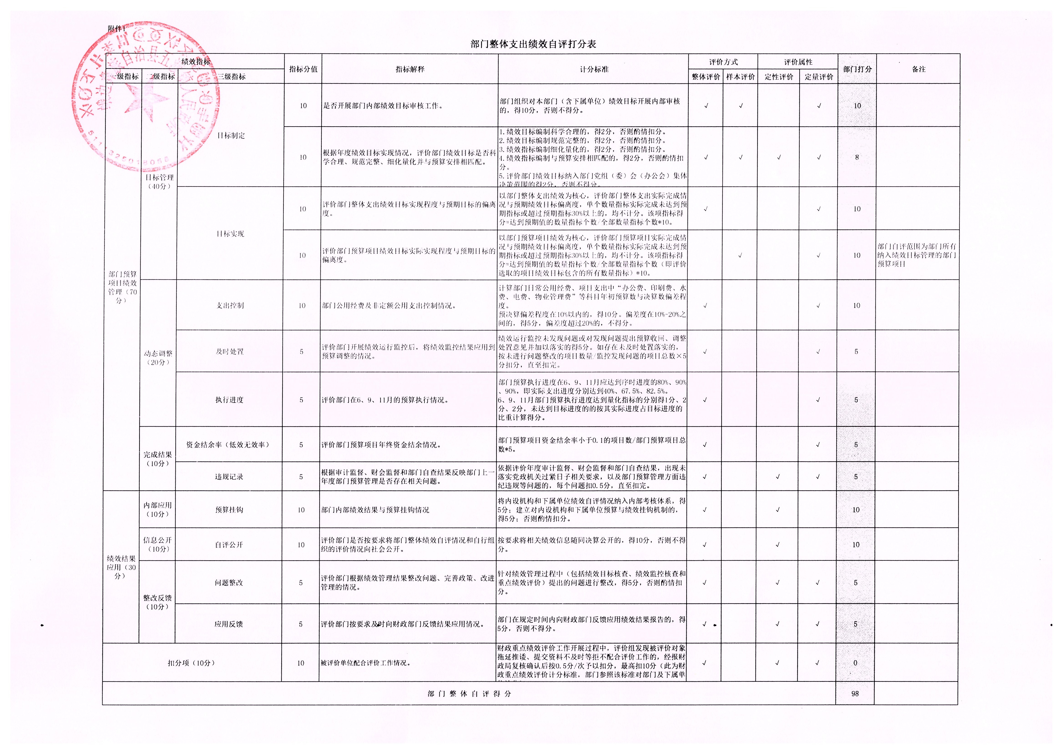

附件2
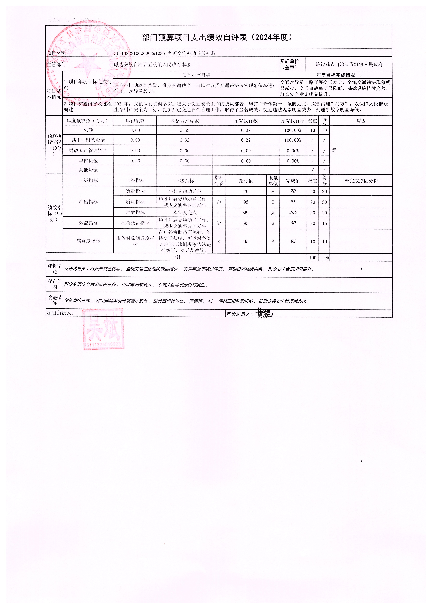
专项预算项目绩效评价报告范本

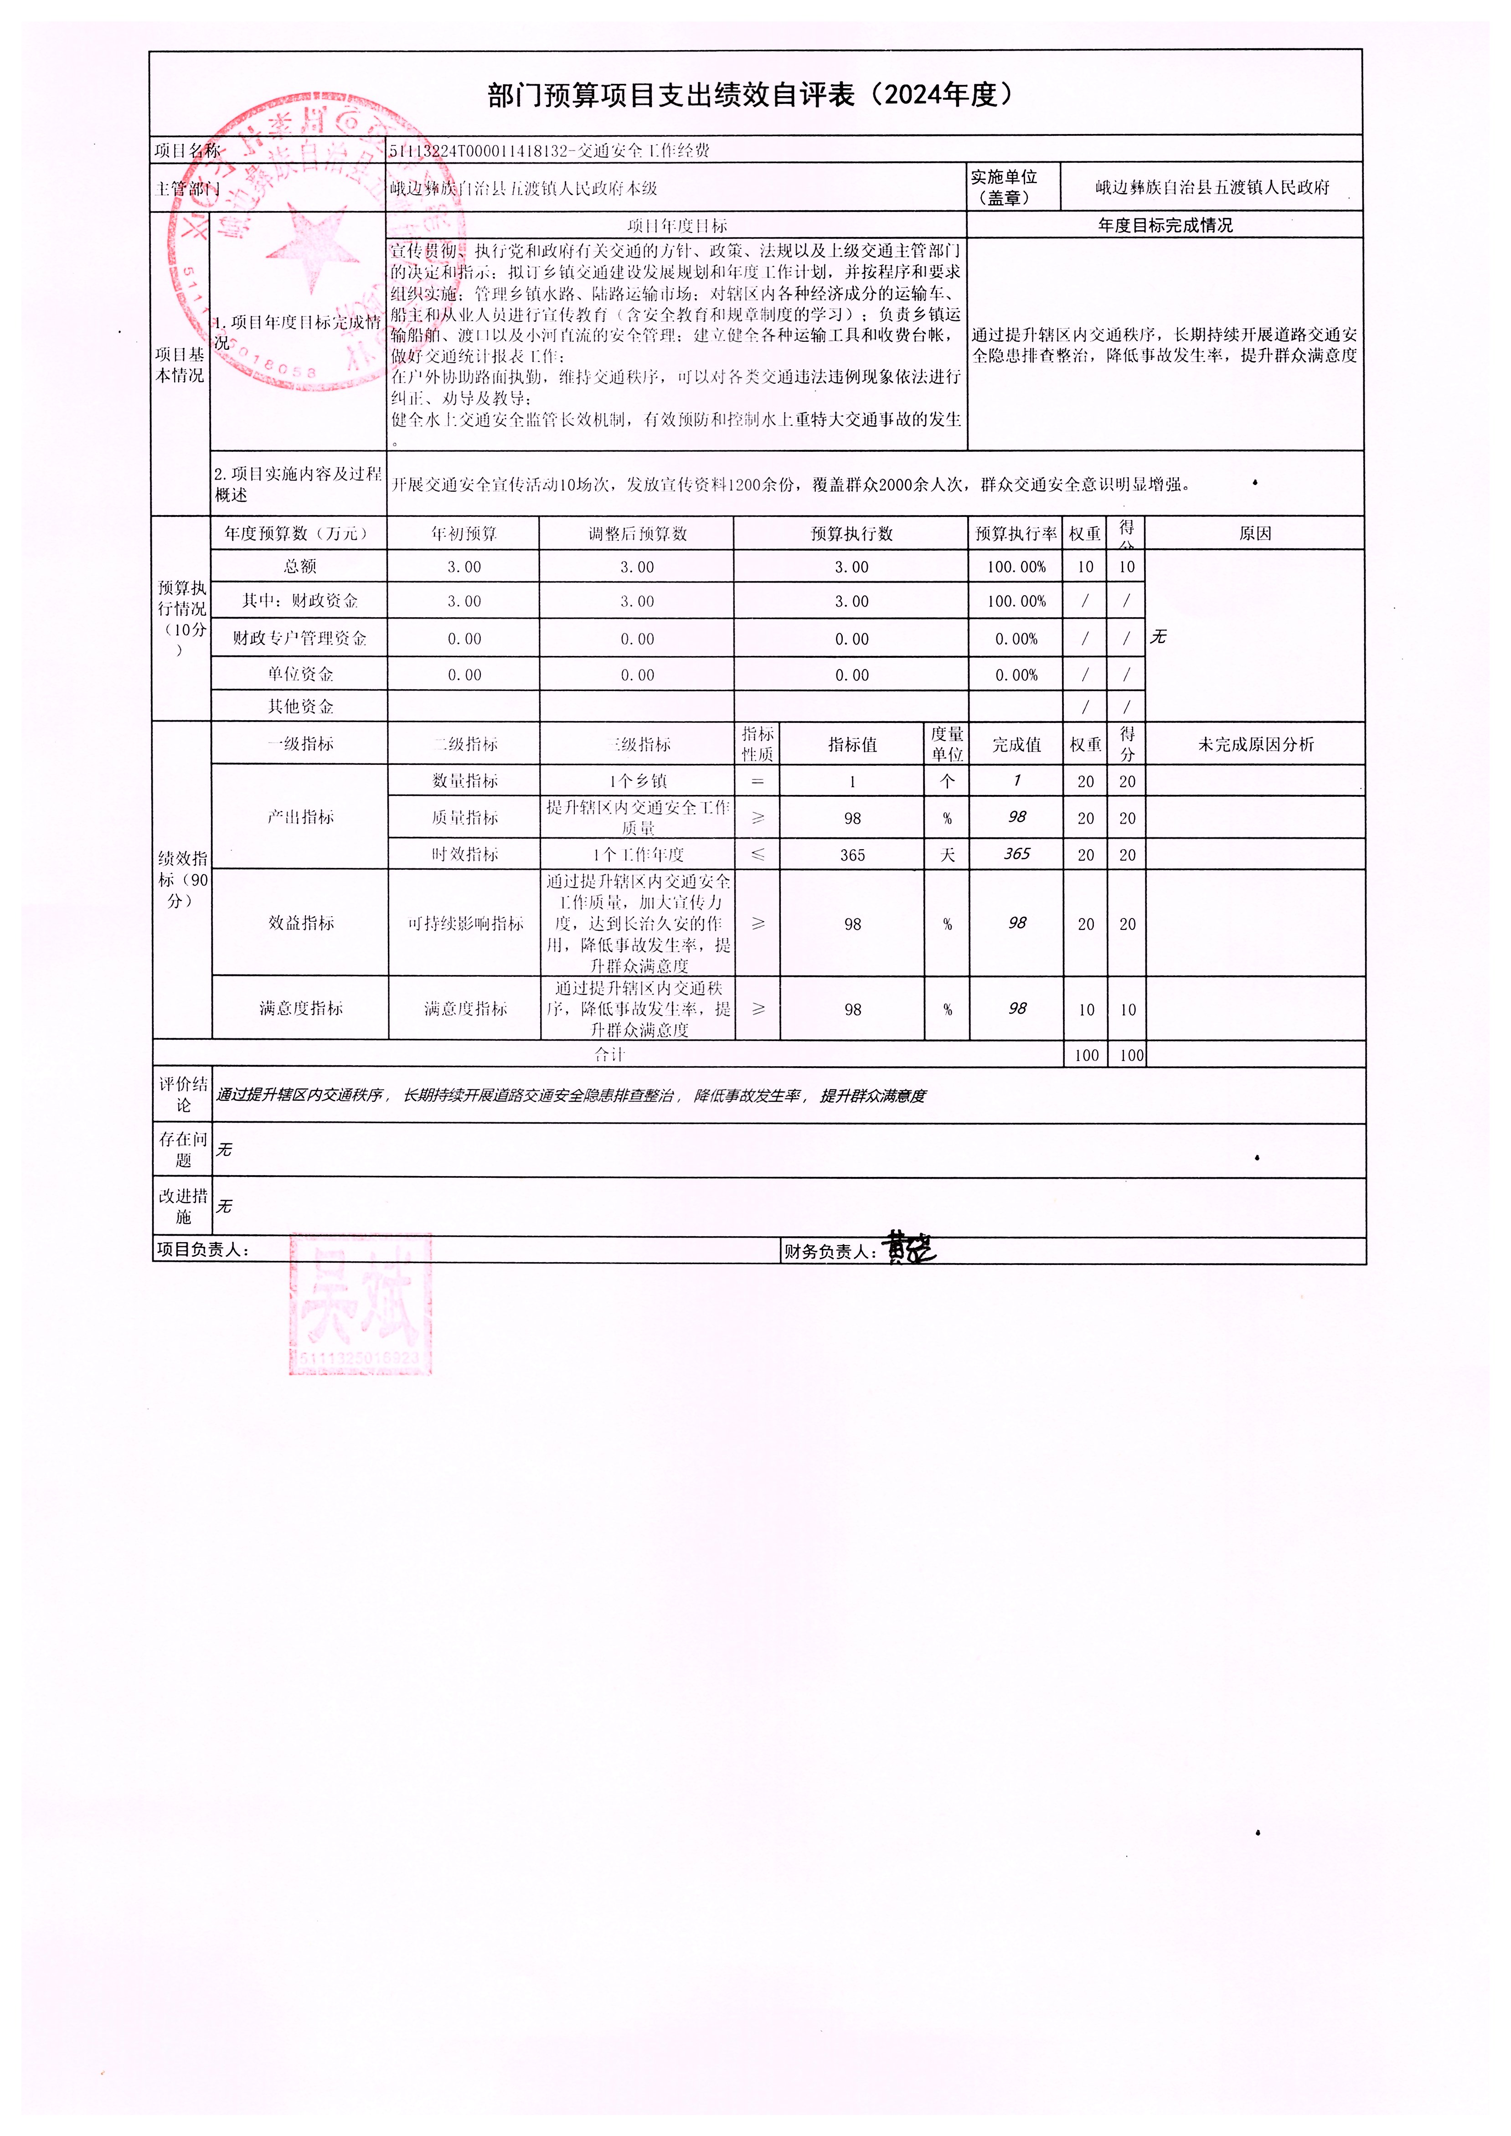

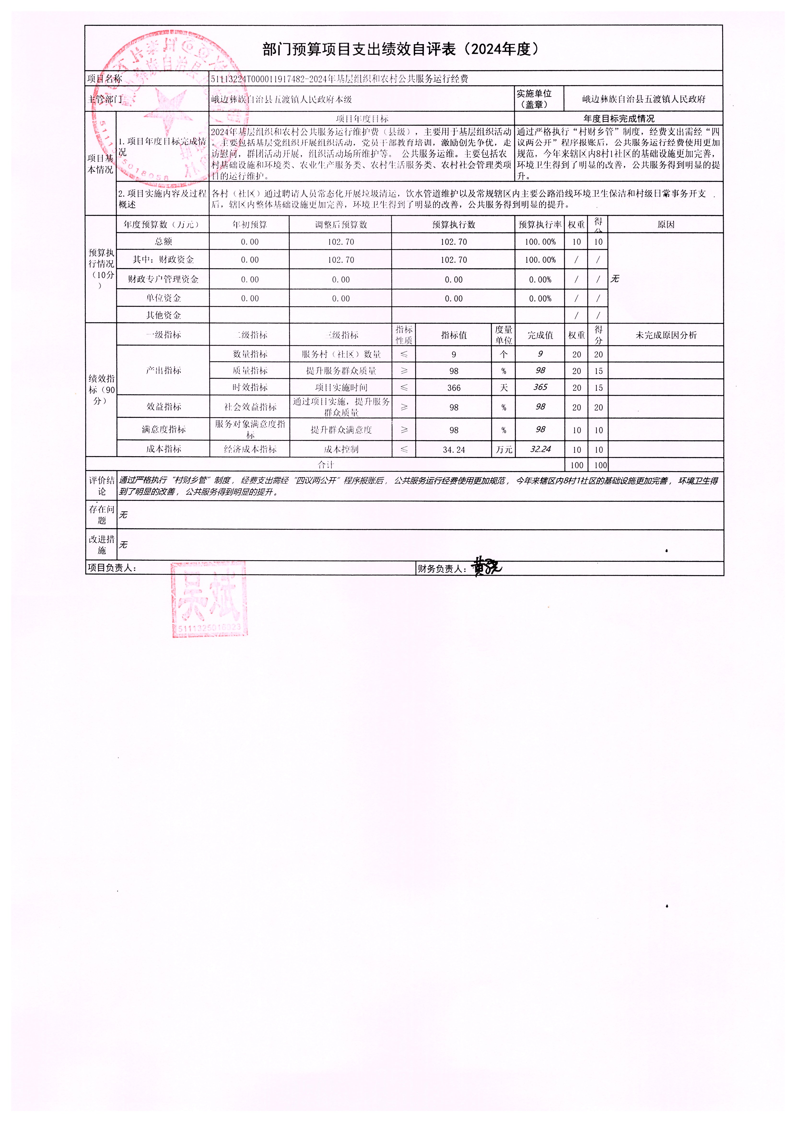

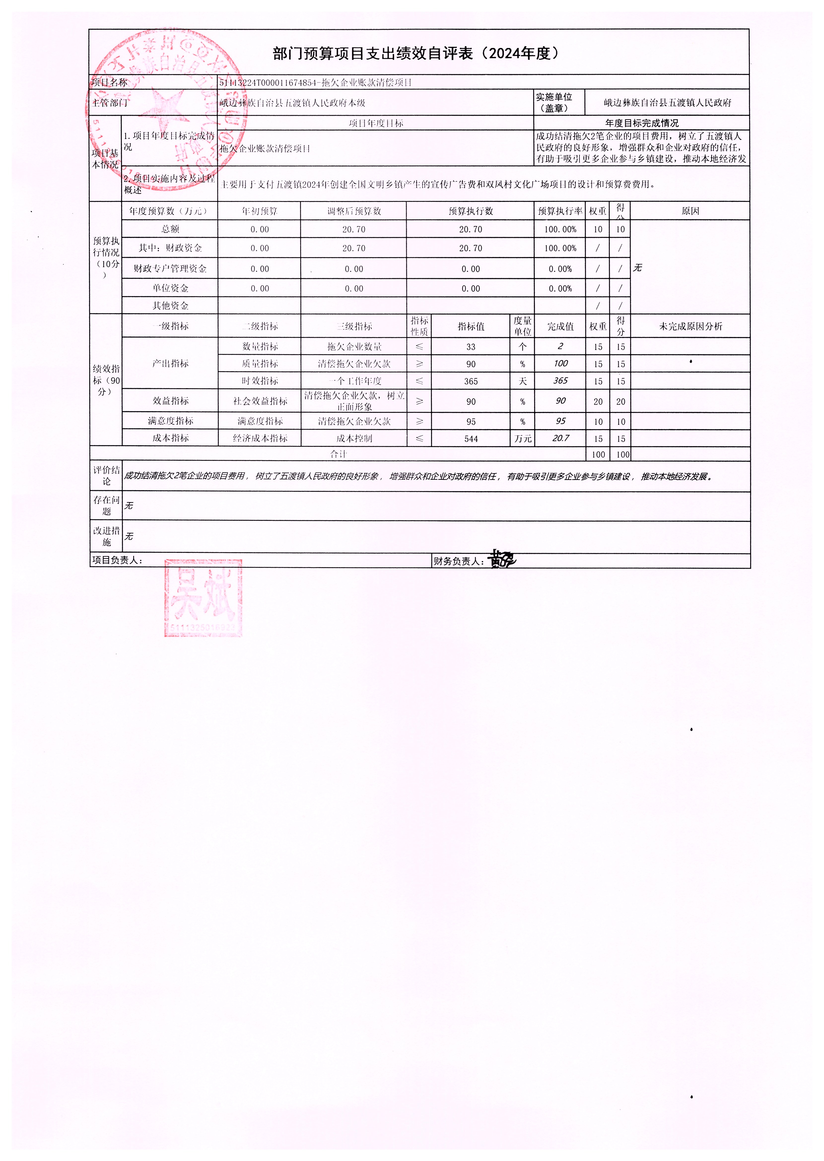

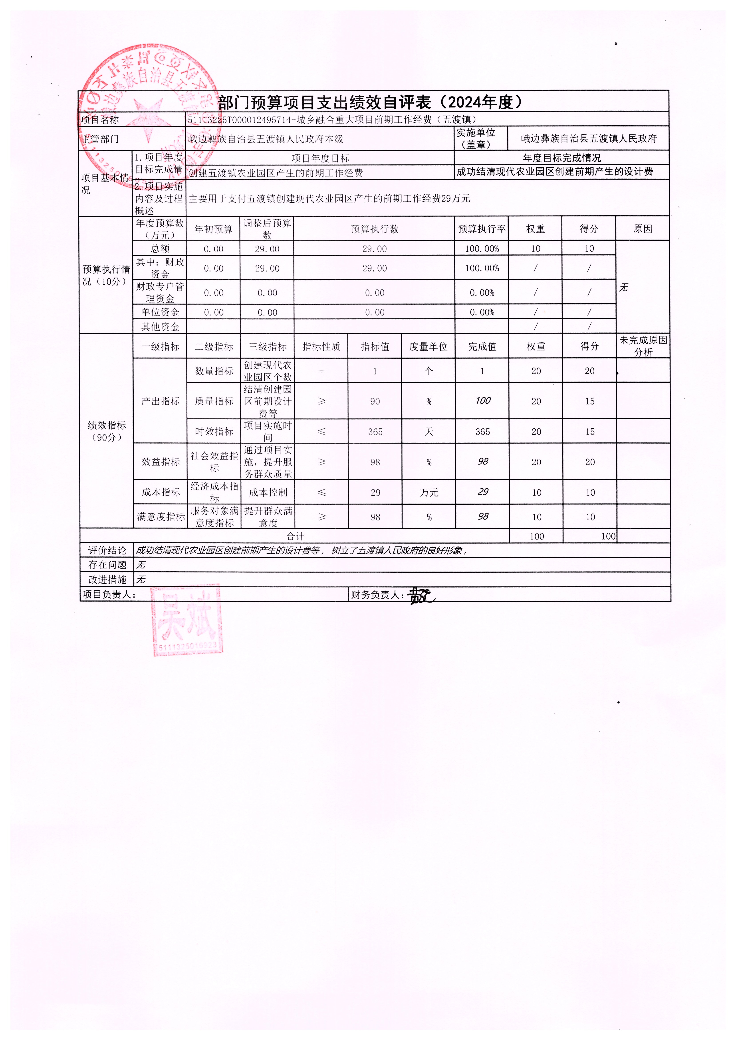

第五部分 附表

一、收入支出决算总表
二、收入决算表
三、支出决算表
四、财政拨款收入支出决算总表
五、财政拨款支出决算明细表
六、一般公共预算财政拨款支出决算表
七、一般公共预算财政拨款支出决算明细表
八、一般公共预算财政拨款基本支出决算表
九、一般公共预算财政拨款项目支出决算表
十、政府性基金预算财政拨款收入支出决算表
十一、国有资本经营预算财政拨款收入支出决算表
十二、国有资本经营预算财政拨款支出决算表
十三、财政拨款“三公”经费支出决算表

